○白石町犯罪被害者等見舞金の支給に関する規則
平成２９年３月１３日
規則第３号
（目的）
第１条 この規則は、白石町犯罪被害者等支援条例（平成２９年白石町条例第４号。以下「条例」という。）第６条第１項の規定による犯罪被害者等見舞金の支給に関し、必要な事項を定めるものとする。
（定義）
第２条 この規則において、次の各号に掲げる用語の定義は、それぞれ当該各号に定めるところによる。
（１） 犯罪行為 犯罪被害者等給付金の支給等による犯罪被害者等の支援に関する法律（昭和５５年法律第３６号）第２条第１項に規定する犯罪行為をいう。
（２） 死亡被害者 犯罪行為により死亡した者（犯罪行為が行われた時から引き続き町内に住所を有していた者に限る。）
（３） 傷病被害者 犯罪行為により傷害を受けた者（当該犯罪行為が行われた時から引き続き町内に住所を有する者に限る。）で、犯罪行為による傷害について、その治療に要する期間が１月以上であると医師により診断されたもの。
（遺族見舞金）
第３条 死亡被害者の遺族のうち、当該犯罪行為が行われた時から引き続き町内に住所を有する者で、次の各号のいずれかに該当するものに対して、条例第６条第２項第１号の遺族見舞金を支給するものとする。
（１） 死亡被害者の配偶者（婚姻の届出をしていないが、事実上婚姻関係と同様の事情にあった者を含む。以下同じ。）
（２） 死亡被害者の収入によって生計を維持していた当該死亡被害者の子、父母、孫、祖父母及び兄弟姉妹
（３） 前号に該当しない死亡被害者の子、父母、孫、祖父母及び兄弟姉妹
２ 前項に規定する遺族の順位は、同項各号の順序とし、同項第２号及び第３号に掲げる者にあっては、それぞれ当該各号に掲げる順序とし、父母については、養父母を先にし、実父母を後とし、第１順位の遺族に遺族見舞金を支給する。
（傷害見舞金）
第４条 傷病被害者に条例第６条第２項第２号の傷害見舞金を支給するものとする。
（見舞金を支給しない場合）
第５条 町長は、次の各号のいずれかに該当する場合には、犯罪被害者等見舞金を支給しないことができる。
（１） 犯罪行為が行われた時において、被害者（死亡被害者又は前条に規定する者をいう。以下同じ。）又は第１順位の遺族（第１順位の遺族が２人以上あるときは、そのいずれかの者とする。この条において同じ。）と加害者との間に次のいずれかに該当する関係がある場合
ア 夫婦（婚姻の届出をしていないが、事実上婚姻関係と同様の事情にある場合を含む。）
イ 直系血族（親子については、養子縁組の届出をしていないが、事実上養子縁組関係と同様の事情にある場合を含む。）
ウ ３親等内の親族
（２） 犯罪行為による被害について、被害者又は第１順位の遺族に次のいずれかに該当する行為があった場合
ア 当該犯罪行為を教唆し、又はほう助する行為
イ 過度の暴行又は脅迫、重大な侮辱等当該犯罪行為を誘発する行為
ウ 当該犯罪行為に関する著しく不正な行為
（３） 被害者又は第１順位の遺族に次のいずれかに該当する事由がある場合
ア 当該犯罪行為を容認していたこと。
イ 集団的に、又は常習的に暴力的不法行為を行うおそれがある組織に属していたこと（その組織に属していたことが、当該犯罪行為を受けたことに関連がないと認められるときを除く。）。
ウ 当該犯罪行為に対する報復として、加害者又はその親族その他の加害者と親密な関係にある者の生命を害し、又は身体に重大な害を与えたこと。
（遺族見舞金の額の調整）
第６条 傷害見舞金の支給を受けた者が死亡した場合（当該傷害見舞金の支給に係る犯罪行為による被害に起因して死亡した場合に限る。）における遺族見舞金の額は、条例第６条第２項第１号の規定にかかわらず、同号に定める額から既に支給した傷害見舞金の額を控除した額とする。
２ 第１順位の遺族が２人以上ある場合におけるその者に係る遺族見舞金の額は、第３条第１項第１号及び前項の規定にかかわらず、これらの規定により算出した額をその人数で除して得た額（その額に１００円未満の端数が生じたときは、その端数を切り捨てた額）とする。
（支給の申請）
第７条 犯罪被害者等見舞金の支給を受けようとする者（以下「申請者」という。）は、次の各号に掲げる区分に応じ、それぞれ当該各号に定める書類を町長に提出しなければならない。
（１） 遺族見舞金の支給を申請する場合 白石町犯罪被害者等見舞金（遺族見舞金）支給申請書（様式第１号）及び次に掲げる書類
ア 死亡被害者の死亡診断書その他の当該死亡被害者の死亡の事実及び死亡の年月日を証明することができる書類
イ 死亡被害者の削除された住民票の写し
ウ 申請者の住民票の写し
エ 申請者と死亡診断書との続柄に関する戸籍の謄本その他の証明書
オ 申請者が死亡被害者と婚姻の届出をしていないが、事実上婚姻関係と同様の事情にあった者であるときは、その事実を認めることができる書類
カ 申請者が死亡被害者の配偶者以外の者であるときは、第１順位の遺族であることを証明することができる書類
キ その他町長が必要と認める書類
（２） 傷害見舞金の支給を申請する場合 白石町犯罪被害者等見舞金（傷害見舞金）支給申請書（様式第２号）及び次に掲げる書類
ア 申請者が受けた傷害の発生年月日、その治療に要する期間及び状態に関する医師の診断書
イ 申請者の住民票の写し
ウ その他町長が必要と認める書類
（支給の申請の期限）
第８条 犯罪被害者等見舞金の支給の申請は、当該犯罪行為による死亡若しくは傷害の発生を知った日から２年を経過したとき、又は当該犯罪行為による死亡若しくは傷害が発生した日から７年を経過したときは、することができない。ただし、町長が、当該期間内に申請をしないことについて、やむを得ない理由があると認めたときは、この限りでない。
（支給の決定等）
第９条 町長は、条例第６条第１項に規定する犯罪被害者等見舞金の適否を、第７条に規定する申請書類及びその被害が犯罪行為に基づくものであることの関係機関への調査により犯罪被害内容等の調査に基づく報告書を作成し、審査するものとする。
２ 町長は、前項による審査の上、犯罪被害者等見舞金の支給の適否を決定し、白石町犯罪被害者等見舞金支給決定通知書（様式第３号）又は白石町犯罪被害者等見舞金支給申請却下通知書（様式第４号）により、申請者にその旨を通知するものとする。
（犯罪被害者等見舞金の請求）
第１０条 前条の規定により犯罪被害者等見舞金の支給の決定を受けた者は、白石町犯罪被害者等見舞金支給請求書（様式第５号）を町長に提出しなければならない。
（支給の決定の取消し等）
第１１条 町長は、申請者が偽りその他不正の手段により犯罪被害者等見舞金の支給の決定を受けたと認めるときは、当該決定を取り消し、又は既に支給した犯罪被害者等見舞金の額に相当する金額を返還させることができる。
（報告等）
第１２条 町長は、必要に応じて犯罪被害者等見舞金受給者から報告を求めるとともに、職員をして必要な調査を行わせることができる。
（その他）
第１３条 この規則に定めるもののほか、必要な事項は町長が別に定める。
附 則
この規則は、平成２９年４月１日から施行する。

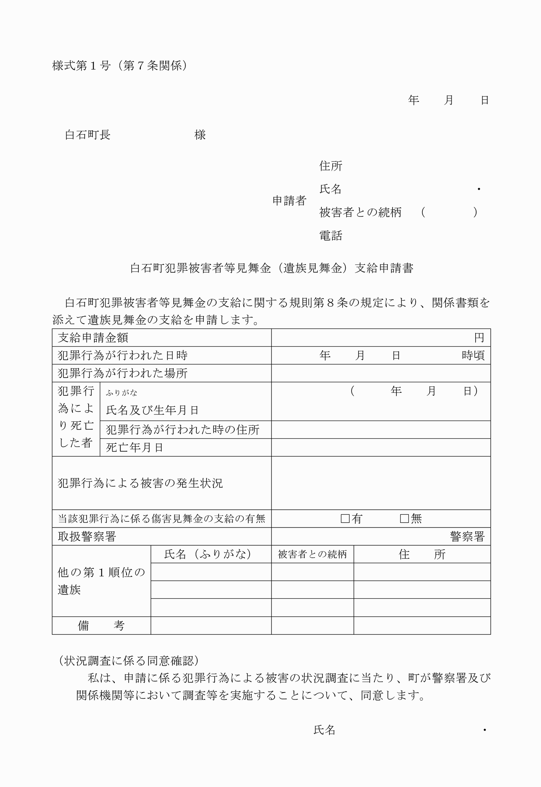

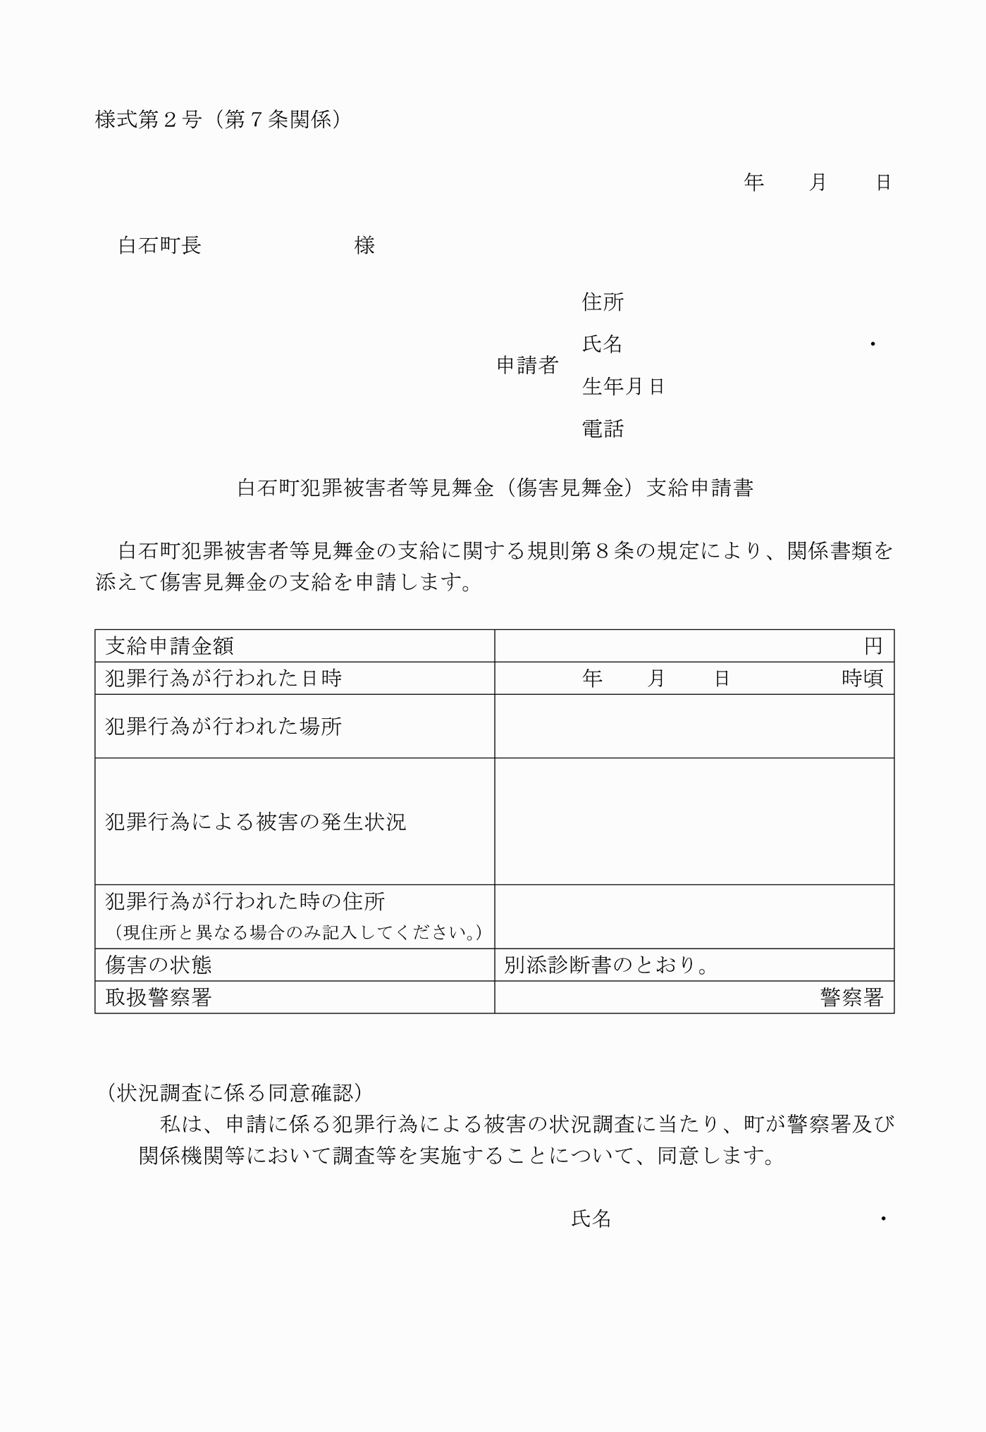

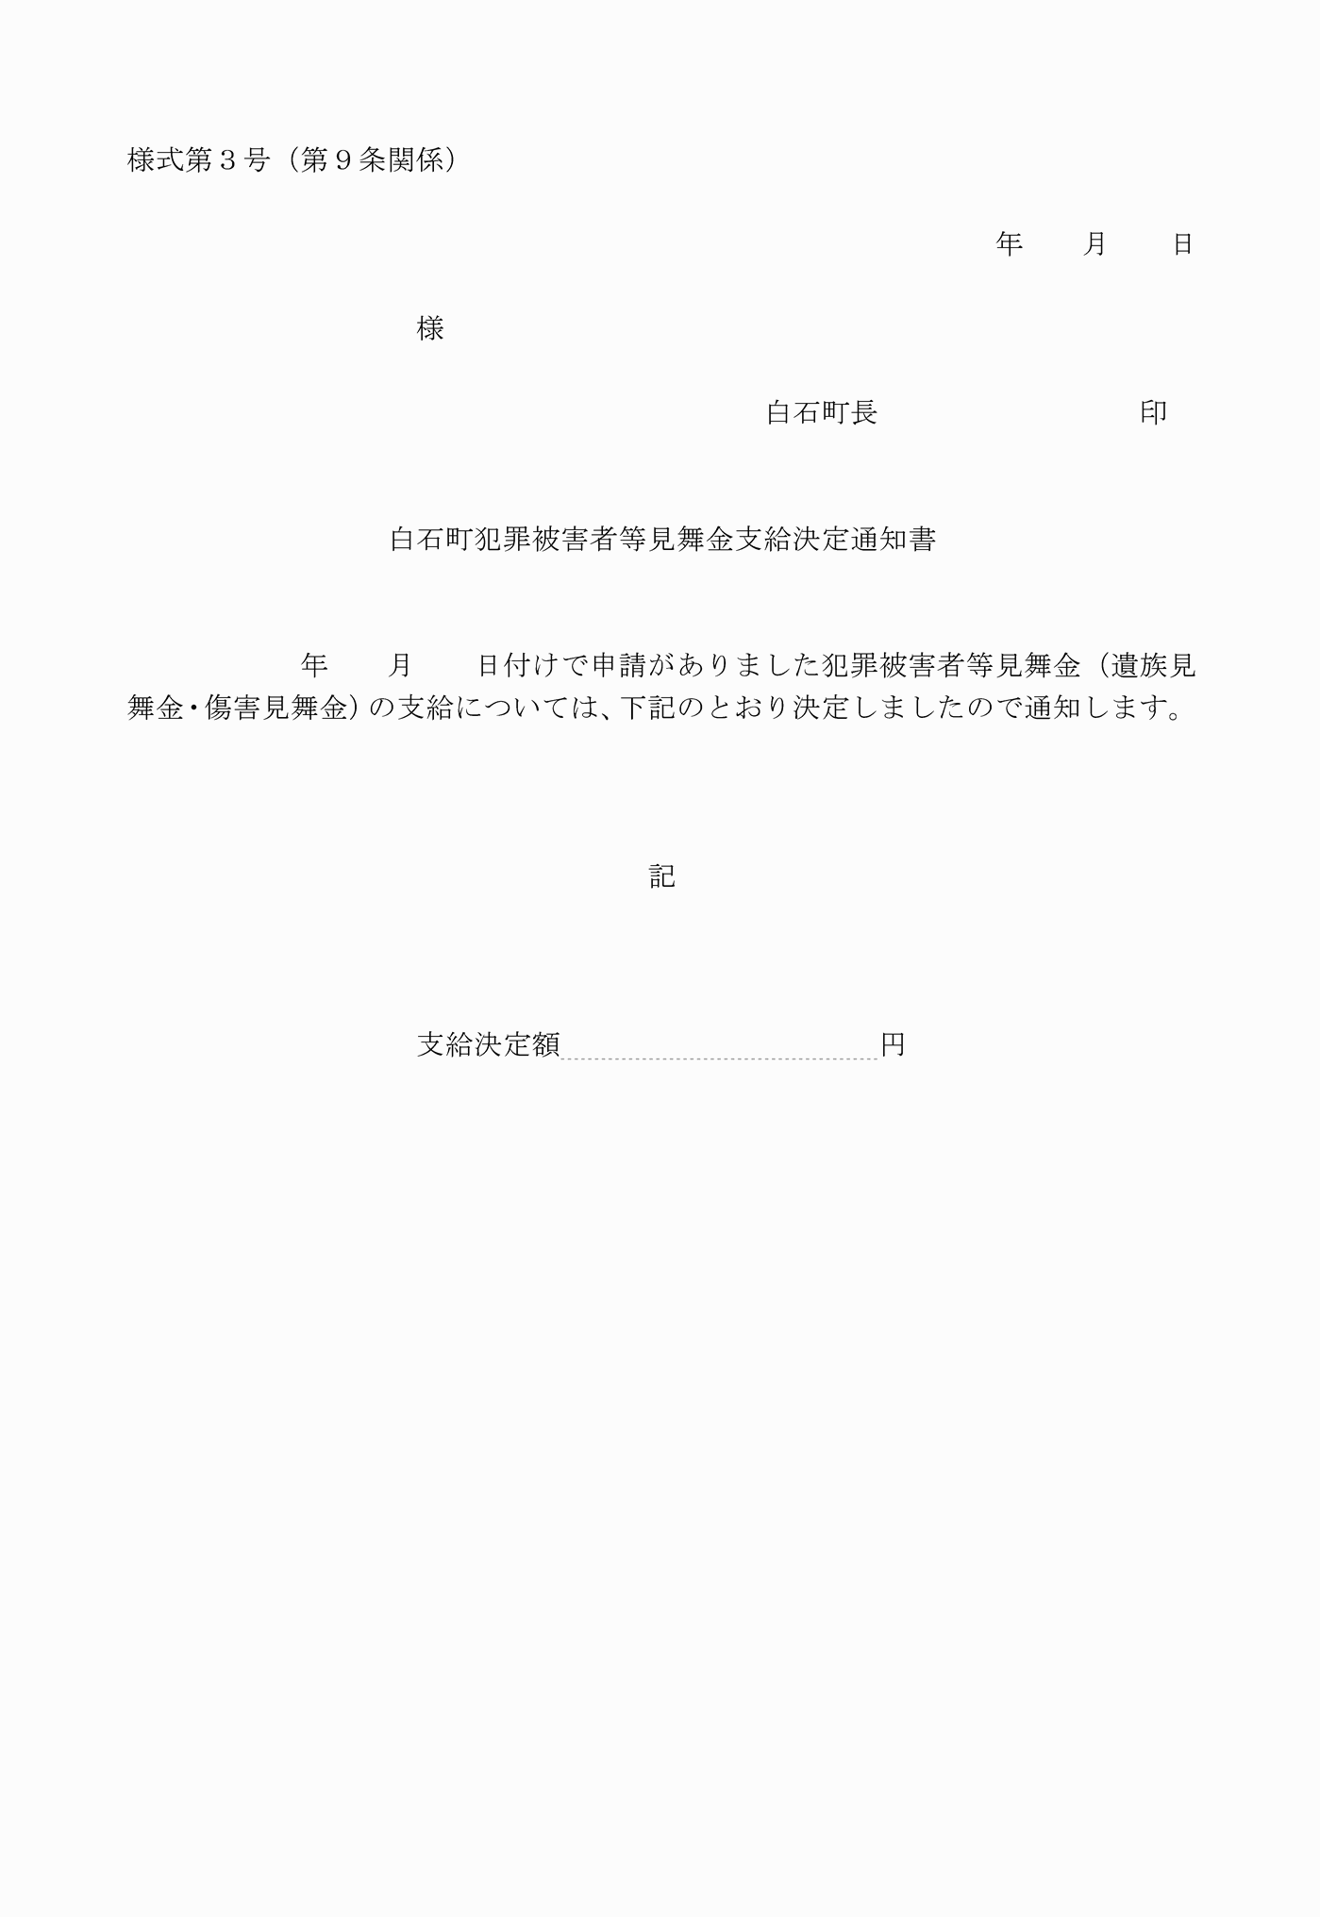

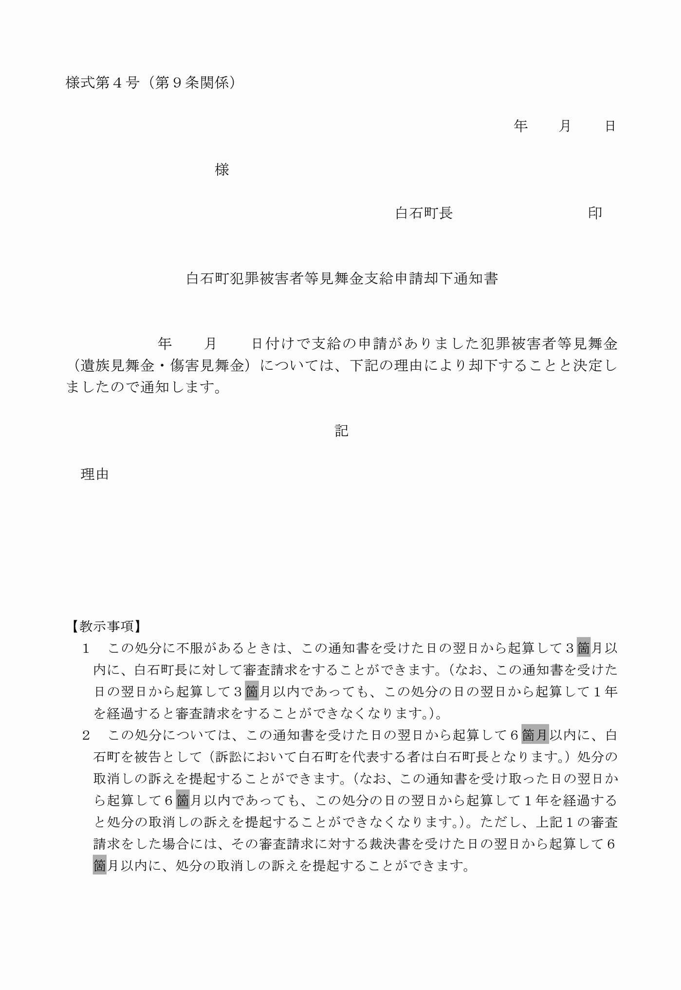

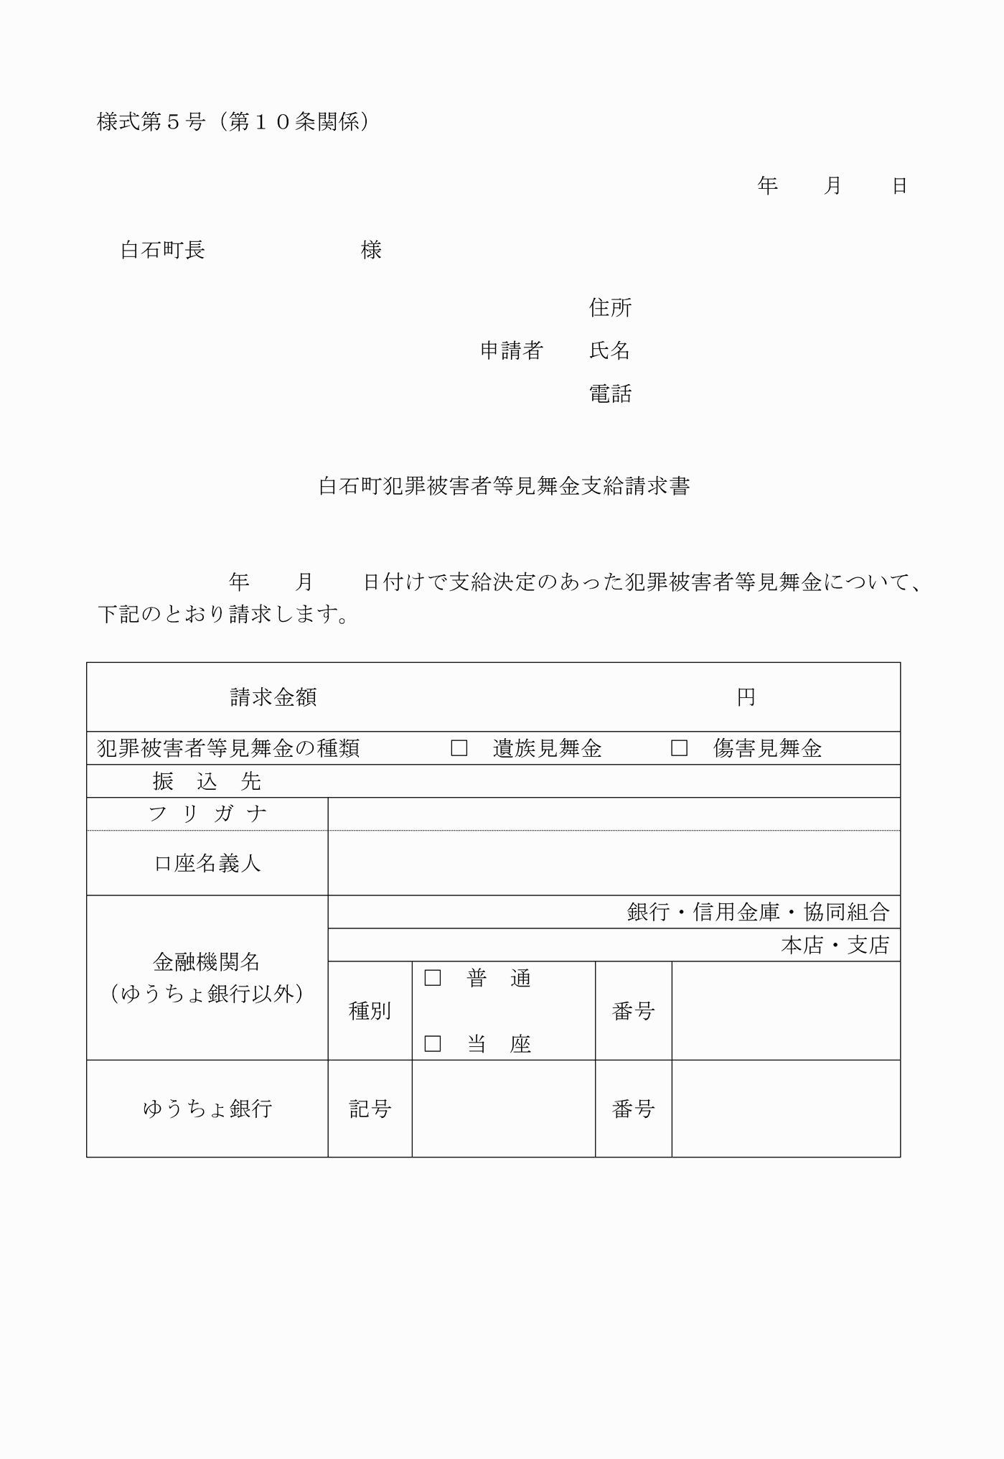

様式第１号（第７条関係）
様式第２号（第７条関係）
様式第３号（第９条関係）
様式第４号（第９条関係）
様式第５号（第１０条関係）

